**MR Medical:**

**Requerimiento de negocios:**

Oportunidad del negocio:

Nuestro sistema se desarrollará como principal objetivo organizar, optimizar tiempo de acceso a la información, evitando la duplicidad de datos de los pacientes, como así la privacidad de cuentas de usuarios. De manera en la que el personal del centro de salud pueda llevar una agenda limpia y clara de los turnos médicos, pacientes, el staff médico.

Funciones principales:

* Otorgar turnos
* Cancelar turnos
* Modificar turnos
* Actualizar historial médico
* Acceso a agenda personal
* Ingreso de un usuario
* Abrir historial médico

# **3. Contexto del negocio**

Perfil de los interesados (Stakeholders):

* Secretarias
* Staff Médico
* Pacientes
* Director del Centro

|  |  |  |  |  |
| --- | --- | --- | --- | --- |
| Stakeholder | Beneficio y valor percibido | Actitudes | Funciones de interés mayor | Restricciones |
| Director del centro | Agilizar, optimizar la funcionalidad del Centro | Entusiasta de la prueba | Que tenga más funciones que los productos actuales | Ninguna identificada |
| Médico | Optimización de turno/paciente | Altamente receptivo, espera buena usabilidad. | Visualización de agenda personal | Ninguna identificada |
| Secretaría | Acceder rápidamente a la información | Presentará resistencia si el producto no es compatible con su sistema actual. | Asignación de turnos. Acceder a una base de datos de pacientes | Ninguna identificada |

**Requerimiento del sistema:**

Introducción:

Propósito:

Este documento describe los requerimientos de sistema para el proyecto MR Medical. Este sistema tiene el propósito de introducir una nueva forma de acceder a la información de los pacientes, médicos y disponibilidad de turno, para facilitar y agilizar la otorgación de turnos. El producto es una aplicación web disponible para todos los trabajadores de la organización que lo implemente, en todos los niveles.

Las funciones principales del producto son:

·        FE1: iniciar sesión a todos los usuarios del mismo

·        FE2: Registrar turnos médicos.

·        FE3: Registrar las consultas del profesional

·        FE4: Establecer un orden en los turnos.

·        FE5: El profesional tiene acceso a su agenda personal.

·        FE6: Registrar el historial médico de cada paciente.

Ambiente operativo

Clases y características d ellos usuarios:

|  |  |  |  |
| --- | --- | --- | --- |
| **Usuario** | **Descripción** | **Experiencia** | **Frecuencia de uso** |
| **Secretaría** | La secretaría forma parte de un equipo y tiene puesto y responsabilidades definidas. Atención personalizada a cada paciente, otorgando turnos médicos y su posterior registro en el sistema. | Las secretarías están en el rango de edad de los 25 a los 50 años.  El grupo de 25 a 39 años tiene fluidez para el uso de dispositivos digitales.  El grupo de 40 a 50 años sabe usar computadoras de escritorio y poca habilidad en dispositivos móviles | Usa el sistema diariamente |
| **Médico** | El médico accederá a su cuenta y podrá visualizar su agenda personal, y registrará la disponibilidad horaria. | Todos los médicos son experimentados usuarios de dispositivos digitales.  Prefieren los dispositivos de escritorio. | Usa el sistema diariamente |
| **Enfermeros** | Los enfermeros podrán acceder a su cuenta para registrar la atención de determinado paciente | Prefieren los dispositivos de escritorio. | Usa el sistema diariamente |

**Funciones de software**

**Funciones- Registrar Evaluación**

Description and Priority: Este caso de uso describe el proceso con el cual la secretaría podrá registrar turno médico. Prioridad Alta

Stimulus/Responses Sequences:

Estímulo (Trigger): La secretaria abre la pantalla del especialista que el paciente requiere.

Respuesta: Se inicia un nuevo proceso de registro

 Estímulo (Trigger): Las secretarías realizan el registro del turno en la agenda del doctor.

Respuesta: Obtención del turno médico.

### **1.1.2** Funciones:

|  |  |
| --- | --- |
| Mostrar lista de especializaciones | El Sistema **debe** mostrar alfabéticamente cada especialización. |
| Mostrar lista de los médicos de cada especialización | El sistema debe mostrar en forma de lista ordenada alfabéticamente los nombres de los médicos. |
| Mostrar su disponibilidad horaria | El sistema debe mostrar de manera cronológica la disponibilidad de turnos médicos |
| Cargar el turno elegido | El sistema debe dejar seleccionar el turno requerido, quedando reservado para dicho paciente. |

**Requerimientos no funcionales:**

**Disponibilidad**

Cuánto tiempo, o en qué momentos el sistema debe estar disponible (acceder y usar) - El sistema debe ser accesible de las 6 AM a las 8 PM de lunes a viernes.  
 - El sistema tiene un uptime del 99.9999% del tiempo.  
 - El sistema debe de ser accesible para 10 usuarios simultáneos.

**Integridad**

La integridad de la información. Qué se hace para asegurar que toda la información está completa, íntegra y verificable en todo momento  
 - El sistema respladará la base de datos una vez por semana, y deberá verificar el respaldo

usando una huella SHA128  
 - El sistema deberá hacer el rollback de una transacción si ha tardado más de 10 segundos

en completarse.

**Interoperabilidad**

La preparación y la capacidad del software para interactuar (enviar y recibir datos) de otras aplicaciones y sistemas  
  
 - El sistema ofrecerá un API para enviar información al sistema SAP

**Desempeño**

• Tiempo de respuesta: Cuanto tarda en dar una respuesta  
 • El servidor debe enviar un respuesta de código 200 en menos de un segundo • El servidor debe abrir una conexión en menos de 500 ms

* Throughput: Cuántas transacciones termina por unidad de tiempo
* El sistema deberá cargar una página en menos de 2 segundos, cuando la cantidad de

usuarios concurrentes promedia 50  
 • El sistema deberá cargar las páginas en promedio de 5 segundos cuando la carga de

usuarios crece a 150 concurrentes

* Capacidad de datos: De qué tamaño son los paquetes de información que vas a procesar, a almacenar o a transferir

• El tamaño máximo de los archivos a subir es de 10 MB  
 • El sistema usará peticiones JSON de 10 KB por unidad  
 • El servidor solamente será capaz de almacenar 500 GB de información

* Latencia: Tiempo que tarda en completarse una PETICIÓN. Esto generalmente es por infraestructura  
   • El sistema deberá estar preparado para conexiones de 56 kbps  
   • El sistema deberá reiniciar una petición si ha tardado más de 1 segundo en completarse

**Seguridad (Safety)**

Se refiere a que el uso del sistema no cause un DAÑO a la persona que lo utiliza

• Si una transacción toma más de 30 segundos en completarse, el sistema debe detener la operación y regresar al estado anterior. Informar al usuario que debe iniciar otra vez.

• Redundancia de sensores  
 • Límites seguros para radiaciones, ángulos de movimiento, fuerza, etc.

**Seguridad de la información (Security)**

No permitir el acceso a terceros no autorizados

• El sistema empleará un control de acceso mediante un usuario y contraseña.

* Se usará un sistema de perfiles de usuario para establecer el control de acceso y privilegios de los usuarios a cada función del sistema.
* La base de datos permanecerá́ encriptada usando un algoritmo SHA256 para todas las tablas.
* Las conexiones entre el cliente y los servidores se harán usando el protocolo HTTPS, con un certificado SSL de 128 bits en cada extremo.
* El sistema validará los perfiles de acceso y las credenciales en un sistema LDAP en la LAN, sin exponerlo a la red pública.

**Casos de usos:**

|  |  |  |  |
| --- | --- | --- | --- |
| **ID** | 1 | | |
|  |  | | |
| **Nombre**: | Altas de usuarios | | |
| **Autor**: | Colman y Orellano | **Modificó:** |  |
| **Fecha de creación:** | 20/04/2023 | **Fecha de última modificación:** |  |

|  |  |
| --- | --- |
| **Actor**: | Secretaría |
| **Descripción**: | Este caso de uso describe el proceso con el responsable (secretaria) crea las cuentas de los demás usuarios. |
| **Trigger:** | * El responsable selecciona “alta cliente” * Se crean las cuentas de usuario |
| **Precondiciones:** | 1. Que no haya dos usuarios con el mismo nombre. |
| **Postcondiciones:** | 1. Que se creen las cuentas con éxito. 2. La utilización de las cuentas de manera normal. |
| **Flujo Normal:**  **(Happy Path)** | 1. La secretaría ingresa al sistema      1. El responsable debe completar los datos requeridos (nombre de cuenta/ contraseña).      1. El Sistema dejará ingresar al usuario ingresando al sistema con el nombre y contraseña |
| **Flujos alternativos:** |  |
| **Excepciones:** |  |
| **CU Incluidos:** | CU- |
| **Prioridad:** |  |
| **Frecuencia de uso:** | Al menos cien usuarios a la semana |

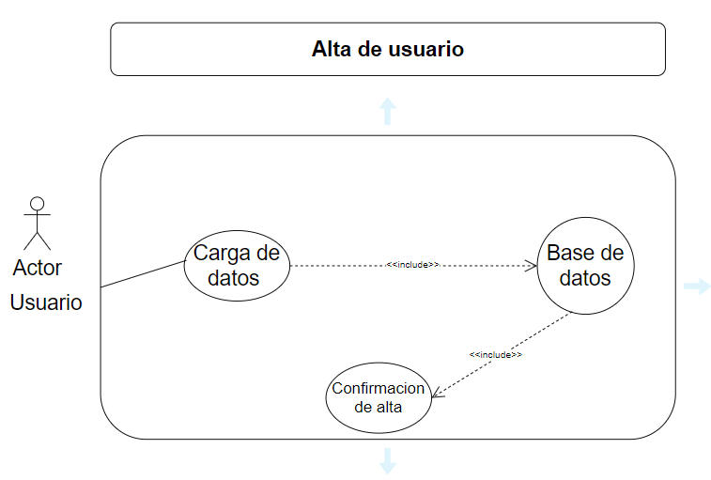

|  |  |  |  |
| --- | --- | --- | --- |
| **ID** | 2 | | |
| **Nombre**: | Modificación de historial médico | | |
| **Autor**: | Colman y Orellano | **Modificó:** |  |
| **Fecha de creación:** | 20/04/2023 | **Fecha de última modificación:** |  |

|  |  |
| --- | --- |
| **Actor**: | Doctor |
| **Descripción**: | Este caso de uso describe el proceso en el que cualquier doctor registrado accede para modificar un historial médico. |
| **Trigger:** | * El usuario doctor hace clic en visualizar. * El sistema muestra opción de modificar. |
| **Precondiciones:** | 1. El historial que se solicita se debe mostrar en vista previa. |
| **Postcondiciones:** | 1. El archivo debe mostrarse actualizado hasta la fecha más reciente. 2. No se permite el acceso de manera simultánea. |
| **Flujo Normal:**  **(Happy Path)** | 1. Un usuario doctor abre el menú historiales 2. En el buscador coloca el DNI del paciente. 3. El sistema controla que haya coincidencia 4. El sistema le mostrara el archivo con el nombre del paciente. 5. El usuario abre el archivo para modificar. |
| **Flujos alternativos:** | 1. Si el sistema no encuentra coincidencia, mostrará un mensaje de error. 2. El sistema mostrará una opción para crear un nuevo historial. |
| **Excepciones:** |  |
| **CU Incluidos:** | CU-1 |
| **Prioridad:** |  |
| **Frecuencia de uso:** | Al menos cien usuarios a la semana |

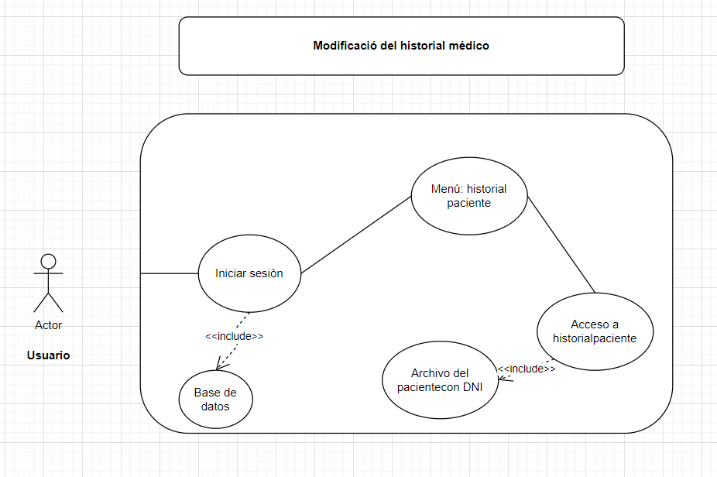

|  |  |  |  |
| --- | --- | --- | --- |
| **ID** | 3 | | |
| **Nombre**: | Registro de turnos | | |
| **Autor**: | Colman y Orellano | **Modificó:** |  |
| **Fecha de creación:** | 20/04/2023 | **Fecha de última modificación:** |  |

|  |  |
| --- | --- |
| **Actor**: | Secretaría |
| **Descripción**: | Este caso de uso describe el proceso con el responsable (secretaria) agenda los turnos de pacientes. |
| **Trigger:** | * El responsable ingresa a una agenda general * se muestran los turnos que ya fueron dados y el doctor solicitado. |
| **Precondiciones:** | 1. No se permiten ingresar más turnos de la cantidad establecida. 2. el doctor solicitado debe estar previamente registrado |
| **Postcondiciones:** | 1. No superponer turnos del mismo doctor. 2. No poder ingresar fechas después de dos meses desde la fecha actual. |
| **Flujo Normal:**  **(Happy Path)** | 1. La secretaría abre la agenda general del centro      1. Accede al menú de especialidades y luego muestra las opciones del staff médico (nombre y apellido).      1. agrega a la agenda del Doctor solicitado el nombre del paciente, día y horario de la consulta. |
| **Flujos alternativos:** |  |
| **Excepciones:** |  |
| **CU Incluidos:** | CU-1 |
| **Prioridad:** |  |
| **Frecuencia de uso:** |  |

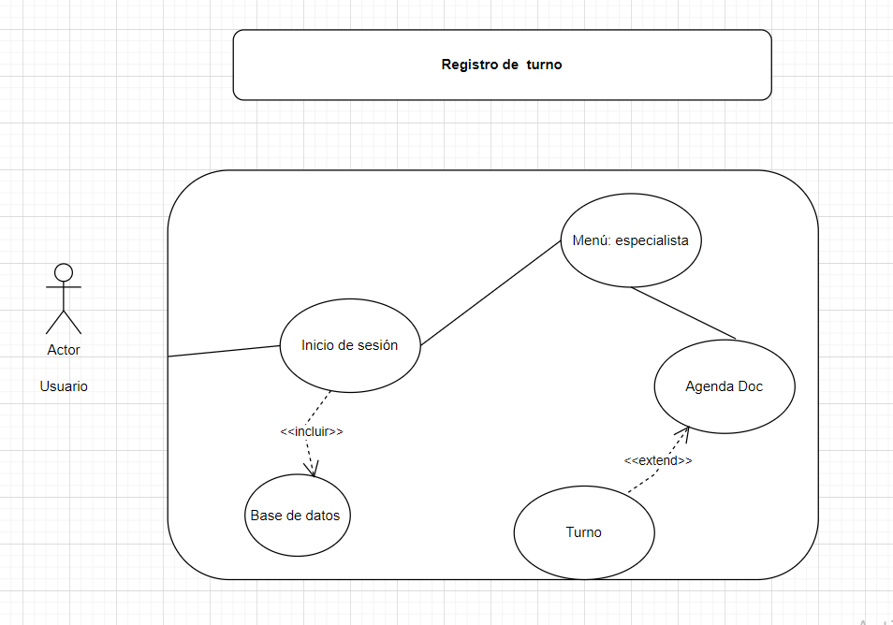

|  |  |  |  |
| --- | --- | --- | --- |
| **ID** | 4 | | |
| **Nombre**: | Acceso a agenda médica personal | | |
| **Autor**: | Colman y Orellano | **Modificó:** |  |
| **Fecha de creación:** | 20/04/2023 | **Fecha de última modificación:** |  |

|  |  |
| --- | --- |
| **Actor**: | Doctor |
| **Descripción**: | Este caso de uso describe el proceso para que un doctor acceda a su agenda de turnos. |
| **Trigger:** | * El usuario doctor accede al menú * Se muestra la opción de agenda para acceder |
| **Precondiciones:** | 1. Que la agenda personal haya sido creada. |
| **Postcondiciones:** | 1. poder eliminar los turnos no concretados. 2. poder ver futuros turnos además de los del día. |
| **Flujo Normal:**  **(Happy Path)** | 1. El usuario doctor accede al menú para ver las opciones.      1. El usuario accede al campo agenda.      1. El Sistema mostrará los turnos otorgados y el nombre del paciente en orden de ingreso |
| **Flujos alternativos:** |  |
| **Excepciones:** |  |
| **CU Incluidos:** | CU-1,3 |
| **Prioridad:** |  |
| **Frecuencia de uso:** |  |

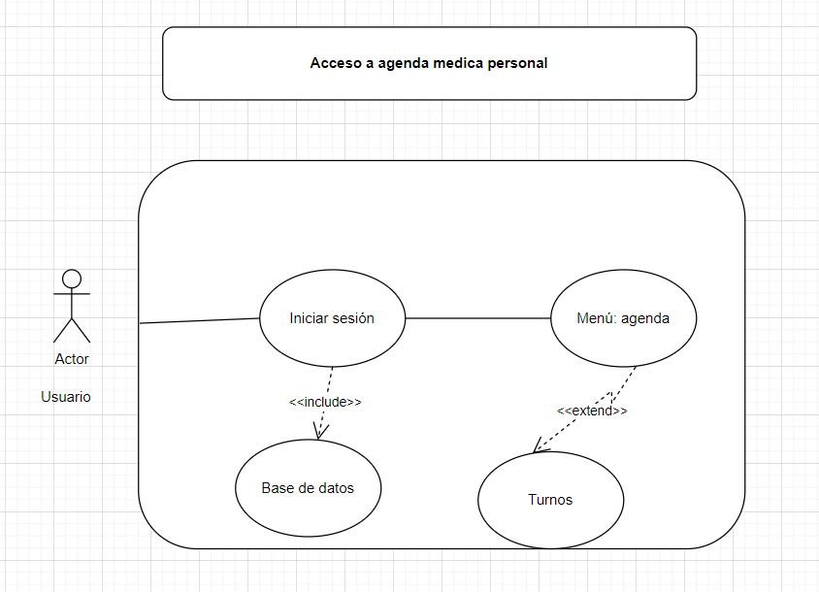

|  |  |  |  |
| --- | --- | --- | --- |
| **ID** | 5 | | |
| **Nombre**: | Carga de Historiales. | | |
| **Autor**: | Colman y Orellano | **Modificó:** |  |
| **Fecha de creación:** | 20/04/2023 | **Fecha de última modificación:** |  |

|  |  |
| --- | --- |
| **Actor**: | Sistema |
| **Descripción**: | Este caso de uso describe el proceso de guardado de historiales en base de datos |
| **Trigger:** | * El sistema valida los datos ingresados * Si no existe compatibilidad, la información se guarda. |
| **Precondiciones:** | 1. No debe existir un registro con los datos que se quieren ingresar. |
| **Postcondiciones:** | 1. Siempre se deben comparar los datos antes de ingresarlos como nuevos. 2. . |
| **Flujo Normal:**  **(Happy Path)** | 1. Cuando de solicita crear un historial médico y se colocan los datos requeridos, el sistema va a la base de datos y controla que no haya datos compatibles (nombre y apellido / DNI)      1. el sistema no encuentra coincidencias y guarda como nuevos los datos leídos en la base de datos.      1. El Sistema permite que se guarde el archivo creado. |
| **Flujos alternativos:** | 1. Si el sistema encuentra coincidencia en la base de datos, mostrará un mensaje de error y permitirá abrir el archivo preexistente. |
| **Excepciones:** |  |
| **CU Incluidos:** | CU-1 |
| **Prioridad:** |  |
| **Frecuencia de uso:** |  |

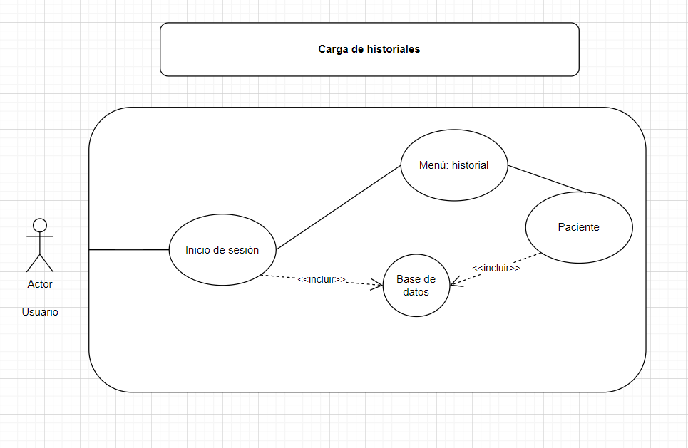

**Diagrama de clases**

